1. Succesiunea de medii conductoare prin care circulă curent electric, care realizează o anumită funcție în cadrul unui montaj complex și este caracterizat de parametrii de circuit(rezistență, capacitate, inductivitate s.a.) se numește: *Circuit electric*
2. Circuit activ este:

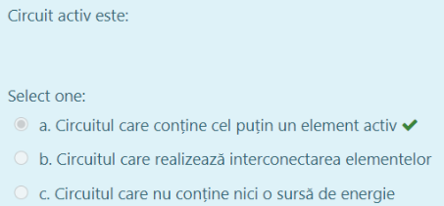

1. Componentele electronice pot fi clasificate în:

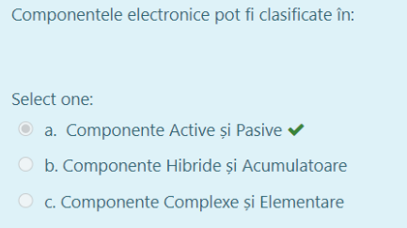

1. Componentele pasive sunt: ***Rezistoare, bobine, condensatoare, diode semiconductoare.***
2. Componentele active sunt componentele:

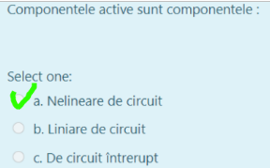

1. Semnalele electronice pot fi:

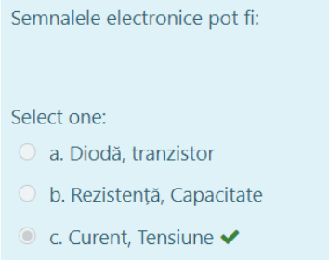

1. Surse de semnale pot fi:

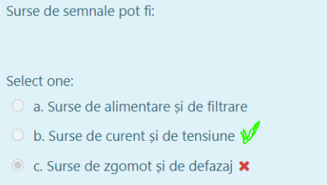

1. În desenul alăturat sunt reprezentate:

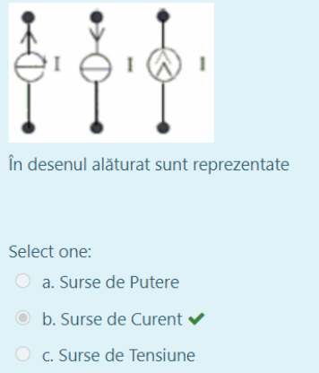

1. În desenul alăturat sunt reprezentate : ***Surse de tensiune***

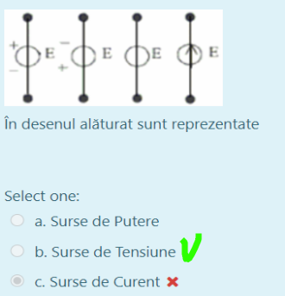

1. Sursele care reprezintă elemente de circuit care au tensiunea la borne independentă de consumul de curent se numesc: ***Surse ideale de tensiune***
2. Sursă ideală de curent sunt:

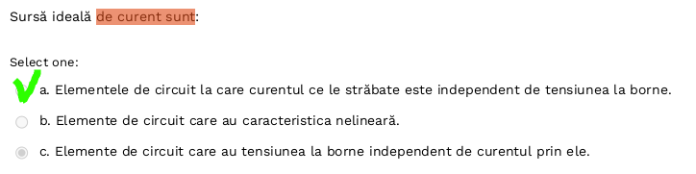

1. Raportul tensiune/curent pentru curent continuu se numește: ***Rezistență***
2. Raportul tensiune/curent pentru curent alternativ se numește: ***Impedanță***
3. Raportul curent/tensiune pentru curent continuu se numește: ***Conductanță***
4. Raportul curent/tensiune pentru curent alternativ se numește: ***Admitanță***
5. Rezistența electrică este proprietatea:

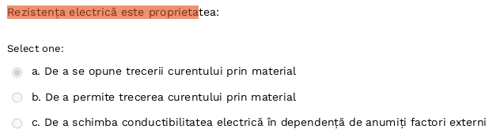

1. Se dă formula R=(ρ*l)/S unde ρ este:

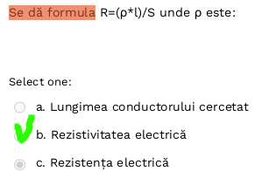

1. Legea lui Ohm presupune relația:

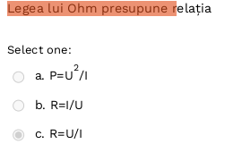

1. Legile lui Kirchhoff. Punctele din reţea în care se întâlnesc cel puţin trei curenţi electrici se numesc: ***Noduri***
2. Legile lui Kirchhoff. Porţiunea din reţeaua electrică cuprinse între două noduri succesive se numește: ***Ramuri***
3. Legile lui Kirchhoff. Contururi poligonale închise, formate dintr-o succesiune de rezistori şi surse: ***Ochiuri***
4. Sarcina electrică totală ce pătrunde într-un nod de reţea trebuie să fie egală cu sarcina electrică ce părăseşte acel nod, această afirmație reprezintă:  **Prima leg*e a lui Kirchhoff***
5. Intrebarea goala...
6. Formula SEk=SRkIk reprezintă: ***A doua lege a lui Kichhoff***
7. La trecerea curentului electric printr-un rezistor, puterea disipată se transformă în putere calorică după:

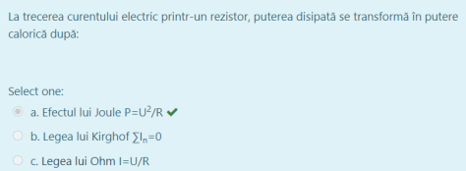

1. În desenul alăturat este reprezentat:

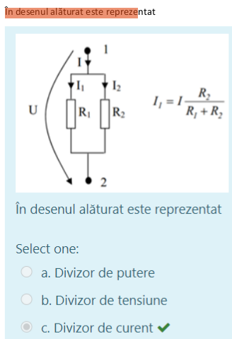

1. În desenul alăturat este reprezentat:

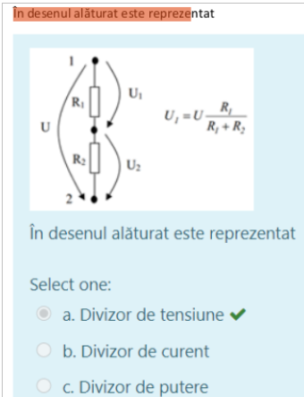

1. Rezistența echivalentă a divizorului de tensiune este descrisă de formula

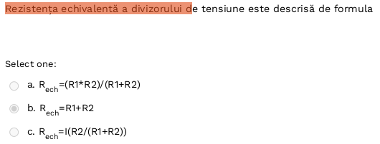

1. Dispozitivul care reprezintă o rezistență care variază în dependență de temperature se numește;

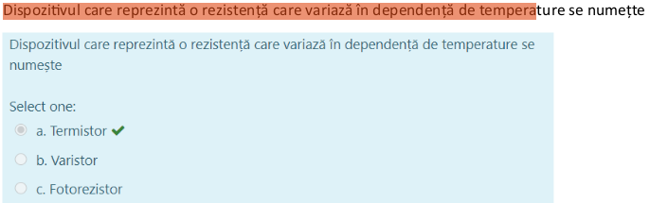

1. Abaterea maximă admisibilă a valorii reale de la valoarea nominală se numește:



1. Bobina este componenta de circuit a cărui parametru principal este inductanța electrică, în sistemul Internațional acesta se măsoară în: ***Henri (H)***
2. În curent alternativ parametru de bază care caracterizează bobina este: ***Reactanța inductivă***
3. Parametrul electric de catalog puterea disipată nominală, exprimă:

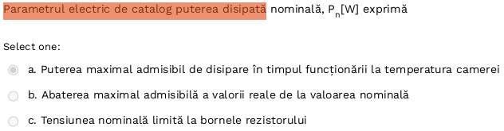

1. Parametrul electric de catalog rezistența critică exprimă***:***

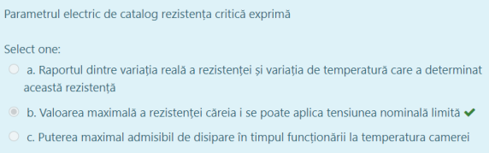

1. În desenul alăturat este prezentat simbolul și reprezentarea grafică convențională a:

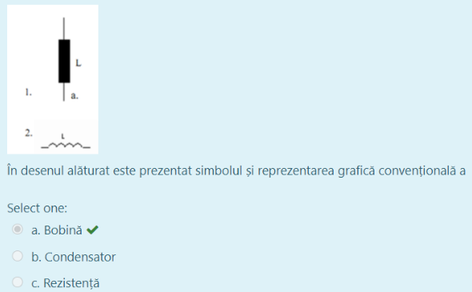

1. Coeficientul de proporționalitate între fluxul magnetic și curentul electric (L=φ(t)/i(t)) pentru o bobină se numește:

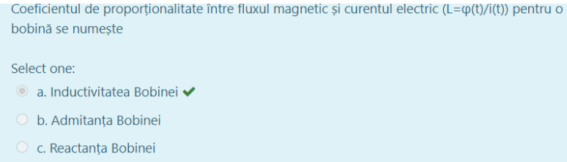

1. Inductanța echivalentă a două bobine conectate în serie este data de formula:

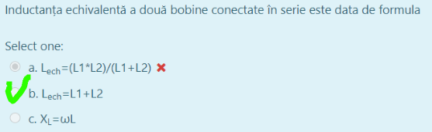

1. Reactanţa condensatorului scade cu creşterea frecvenţei *f.* Astfel, în curent continuu (*f=0 Hz*) un condensator are reactanța:



1. Formula reprezintă :***Impedanța Capacitivă***
2. Un sistem de două conductoare despărțite printr-un dielectric reprezintă : ***Condensator***
3. Cînd se aplică o tensiune la bornele unui condensator acesta:

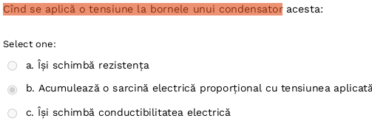

1. Din punct de vedere energetic un condensator de capacitate C acumulează o energie a cîmpului electric între electrozi conform relației:

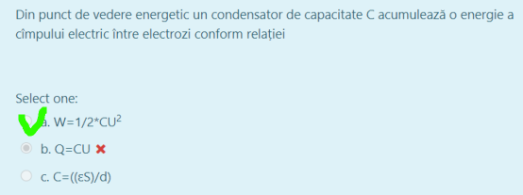

1. Relația C=((εS)/d) reprezintă:

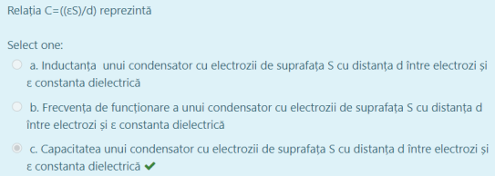

1. Conductibilitatea electrică este:

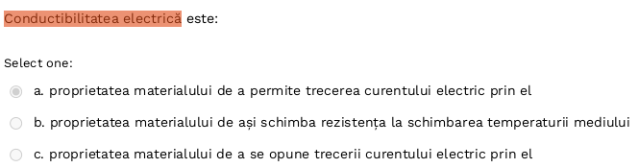

1. Lățimea benzii interzise se notează prin:

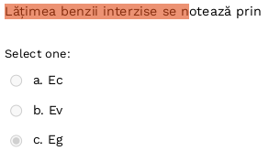

1. Purtătorii de sarcină cu încărcare negativă se numesc:

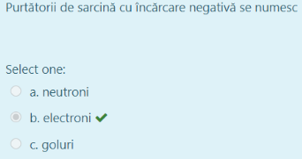

1. Pentru doparea siliciului cu impurități donoare se utilizează materiale din grupa:

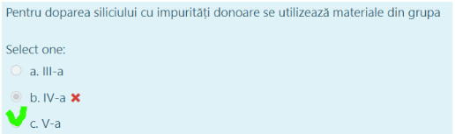

1. Pentru descrierea fenomenelor macroscopice de conducție s-au realizat modele care utilizează particule fictive. Mișcarea electronului în banda de conducție este descrisă de o particulă fictivă numită:

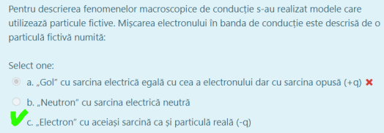

1. Pentru descrierea fenomenelor macroscopice de conducție s-au realizat modele care utilizează particule fictive. Mișcarea electronului din banda de valență care se desprinde dintr-o legătură covalentă spre a ocupa un loc liber din altă legătură covalentă este descrisă de o particulă fictivă numită:

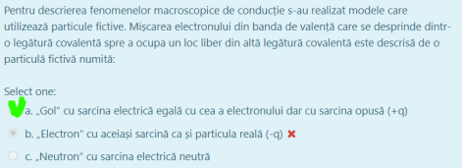

1. Conductibilitatea electrică a semiconductorilor este asigurată de:

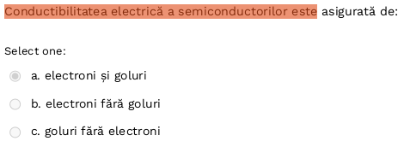

1. Conductibilitatea electrică a semiconductorilor crește odată cu: ***Creșterea temperaturii***
2. Semiconductoarele extrinseci cu un surplus de electroni (n>p) se mai numesc semiconductoare de tip: ***p***
3. Semiconductoarele extrinseci cu un surplus de goluri (p>n) se mai numesc semiconductoare de tip:
4. Semiconductor de tip n în care densitatea electronilor este mai mare decît densitatea golurilor în așa tip de semiconductori purtătorii majoritari de sarcină sunt : ***electronii***
5. Semiconductor de tip p în care densitatea golurilor este mai mare decît densitatea electronilor în așa tip de semiconductori purtătorii majoritari de sarcină sunt: ***golurile***
6. Joncțiunea p-n se formează: ***Într-un semiconductor eterogen format din două regiuni una dopată n și una dopată p***
7. La conectarea anodului diodei a unei tensiune negative joncțiunea se polarizează: ***Invers***
8. La conectarea anodului diodei unei tensiuni pozitive joncțiunea se va polariza: ***Direct***
9. În vecinătatea imediată a joncțiunii se formează o zonă sărăcită de sarcini majoritare numită: ***zonă sărăcită de purtători majoritari***
10. Funcționarea joncțiunii p-n în conexiune directă și inversă este descrisă de legea lui Ebers-Moll care este redată de relația: 
11. Tensiunea de deschidere este ***tensiunea la care dioda începe a coduce curentul***
12. Formula descrie
13. Formula descrie : ***Caracteristica volt amperică a diodei în polarizarea directă***
14. Formula descrie : ***caracteristica volt amperica a diodei in polarizale inversa***
15. Punctul de intersecţie al dreptei de sarcină cu caracteristica volt-amperică a diodei este: ***Punctul static de funcționare***
16. Principalii parametrii ai unei diode Zener sunt : ***tensiunea de stabilizare, curentul invers macximal, rezistenta interna***
17. Pentru a nu avea loc străpungerea termică a diodei Zener în serie cu ea se conectează: ***o rezistență***
18. Formula reprezintă: ***Rezistența internă a diodei Zener***
19. 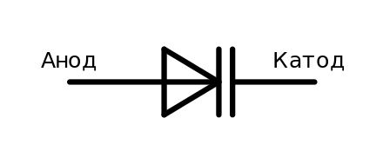Desenul alăturat reprezintă simbolul electric al diodei: ***diodei Varicap***

1. Dioda formată din o joncțiune de tip metal – semiconductor se numește: ***diodei Schottky***
2. Avantajul diodei Schottky este : ***timp de recuperare rapid***
3. Caracteristica volt amperică a diodei LED se diferențiază prin: ***tensiune de deschidere 1,2-1,5 V***
4. Dioda la care se modifică caracteristica volt-amperică în urma schimbării fluxului de lumină pe Anod se numește: ***Fotodiodă***
5. În desenul alăturat este dat : ***Caracteristica volt amperică a diodei semiconductoare***

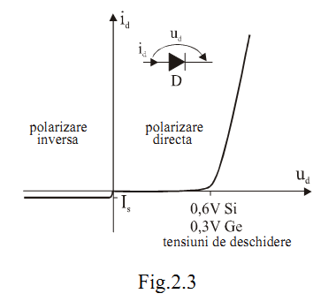

1. În desenul alăturat este reprezentat simbolul grafic al diodei : ***Stabilizatoare***

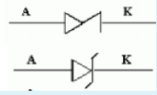

1. În desenul alăturat este reprezentat : ***Caracteristica volt amperică a diodei tunel***

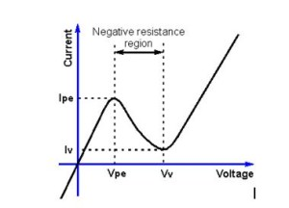

1. Dioda care prezintă efectul de capacitate variabilă, comandată de tensiunea de polarizare inversă se numește: ***Varicap***
2. 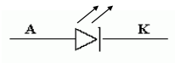În desenul alăturat este reprezentat simbolul grafic al diodei : ***LED***
3. Fotodioda are proprietatea că la schimbarea fluxului de lumină aplicat pe ea: ***Are loc transmitera fluxului de lumina la alt dispozitiv semiconductor***
4. Tranzistorul bipolar este un dispozitiv la care conducția electrică este asigurată :***atît de elctroni cît și de goluri***
5. Tranzistorul bipolar este comandat în: ***curent***
6. Tranzistorul bipolar este format din: ***3 zone cu conducție electrică diferită și 2 joncțiuni p-n***
7. 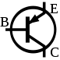 În desenul alăturat este prezentată însemnarea convențională a tranzistorului: ***p-n-p***
8. Cerințele față de construcția Emitorului tranzistorului bipolar: ***trebuie să fie puternic dopat cu impurități***
9. Cerințele față de construcția Bazei tranzistorului bipolar: ***trebuie să fii mai puternic dopat cu bază și mai slab dopat cu culector***
10. Pentru a exista conducție electrică între emitor şi colector: ***joncțiunea emitoare polarizată direct, joncțiunea colectoare polarizată invers***
11. Fracțiunea din curentul de emitor care contribuie la formarea curentului de colector este notată cu: ***alpha***
12. Coeficientul de amplificare a curentului static se notează cu: ***beta***

1. Regimurile de funcționare a tranzistorului bipolar regimul Activ Normal (direct) : ***joncțiunea emitorului polarizată direct joncțiunea colectorului polarizată invers***
2. Regimurile de funcționare a tranzistorului bipolar regimul Activ inversat: ***joncțiunea emitorului polarizată invers joncțiunea colectrului polarizată direct***
3. Regimurile de funcționare a tranzistorului bipolar regimul de blocare: ***juctiunea emitorului polarizat invers junctiunea colectorului polarizat invers***
4. Regimurile de funcționare a tranzistorului bipolar regimul de saturație : ***juctiunea emitorului polarizat direct junctiunea colectorului polarizat direct***
5. Ecuația curenților pentru tranzistor curentul colectorului este: ***IC = αIE + ICBO***

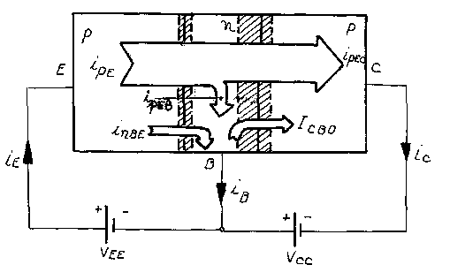

1. Ecuația curenților pentru tranzistori curentul Emitorului se determină după formula: ***IE=IC+IB***



1. În figura alăturată este reprezentată conexiunea tranzistorului bipolar : ***Baza comuna***

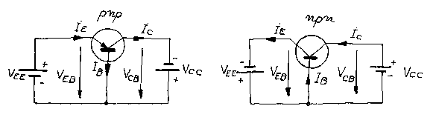

1. Schema alăturată reprezintă: ***schema de polarizare a tranzistorului in curent continuu cu divizor de tensiune in baza***

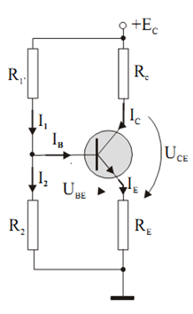

1. În schema de polarizare a tranzistorului bipolar în curent continuu stabilizarea termică a tranzistorului bipolar este asigurată de: ***Rezistența RE***
2. Influenţa temperaturii asupra caracteristicilor tranzistorului bipolar, la creşterea temperaturii curentul colectorului: ***crește***
3. Tranzistorul are șase mărimi care îl carecterizează dar conectat în calitate de cudripol perzintă: ***4 marimi independente***
4. Tranzistorul polarizat în Regimul Activ inversat în practică se utilizează
5. Curentul *ICBo* în tranzistor reprezintă: ***Curentul de purtători minoritari***
6. Tranzistorul cu efect de cîmp se mai numește unipolar deoarece: ***conducția electrică este asigurată de un canal semiconductor cu un singur tip de purtători de sarcină***
7. Tranzistorul cu efect de cîmp este un element activ comandat în: ***Tensiune***
8. Tranzistor cu efect de câmp cu poartă izolată se mai numește tranzistorul: ***TEC-MOS***
9. În desenul alăturat este reprezentat simbolul: ***TEC-J cu canal de tip n***

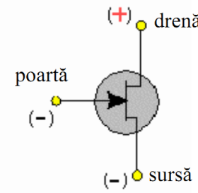

1. Tranzistorul cu efect de câmp este un dispozitiv electronic cu trei terminale care se numesc Drenă, Sursă, Grilă. Grila controlează curentul de drenă în funcţie de: ***tensiunea care se aplică între grilă și sursă***
2. Tranzistorul cu efect de câmp este un dispozitiv electronic cu trei terminale care se numesc Drenă, Sursă, Grilă. Funcția terminalului Sursa este: ***Să furnizează purtătorii de sarcină***
3. Tranzistorul cu efect de câmp este un dispozitiv electronic cu trei terminale care se numesc Drenă, Sursă, Grilă. Funcția terminalului Drenă este: ***Să colecteze purtători de sarcină***
4. Tranzistorul cu efect de cîmp TEC-j pentru comandare curentului de drenă joncțiunea p-n a grilei se polarizează: ***Invers***
5. Pentru tranzistoarele cu efect de cîmp conducția are loc între electrozi: ***Drenă-Sursă***
6. Structura TEC-MOS diferă de structura TEC-J prin faptul că: ***poarta (grila) tranzistorului este izolată față de canal printr-un stat subțire de dioxid de siliciu (SiO2)***
7. TEC-MOS cu canal iniţial– la acest tip de tranzistoare canalul: ***este întotdeauna prezent***
8. În desenul alăturat este reprezentat simbolul: ***TEC-MOS cu canal inițial de tip n***

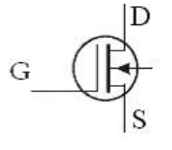

1. În desenul alăturat este reprezentat simbolul ***TEC-MOS cu canal indus de tip p:***

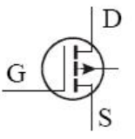

1. Pentru tranzistorul cu efect de cîmp TEC – MOS cu canal indus de tip n pentru deschiderea tranzistorului pe poartă se aplică tensiune: ***Tensiune pozitivă față de Sursă și Drenă***
2. Pentru tranzistorul cu efect de cîmp TEC – MOS cu canal inițial de tip n pentru trecerea curentului între Sursă și Drenă pe poartă este necesar de aplicat: ***Canalul conduce dacă pe grilă nu este tensiune***
3. Pentru tranzistorul cu efect de cîmp TEC – MOS cu canal inițial de tip n pentru lărgirea canalului Sursă – Drenă este necesar de aplicat pe poartă: ***Tensiune pozitivă față de Sursă și Drenă***
4. Pentru tranzistorul cu efect de cîmp TEC – MOS cu canal inițial de tip n pentru îngustarea canalului Sursă – Drenă este necesar de aplicat pe poartă: ***Tensiune negativă față de Sursă și Drenă***
5. Rolul predefinit al redresorului de tensiune: ***convertirea tensiunii alternative în tensiune pulsatorie***
6. Rolul predefinit al filtrului de tensiune: ***reducerea variației tensiunii redresate***
7. Rolul predefinit a stabilizatorului de tensiune: ***De a menține tensiune și curentul constant în anumite limite de consum a sarcinii***
8. Redresoare pot fi : ***monoalternanţă și bialternanţă***
9. Desenul alăturat reprezintă diagrama tensiunilor redresorului: ***monoalternanţă***

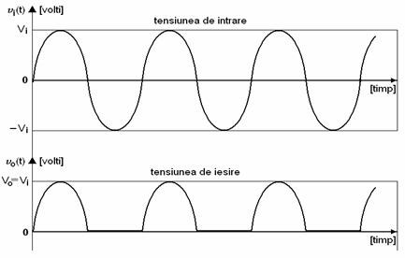

1. Desenul alăturat reprezintă diagrama tensiunilor redresorului: ***bialternanţă***

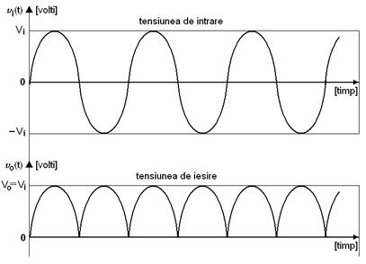

1. În desenul alăturat este prezentat redresorul : ***bialternanţă cu punte de diode***

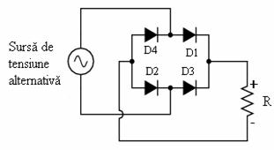

1. În desenul alăturat este prezentat redresorul : ***bialternanţă cu punct median***

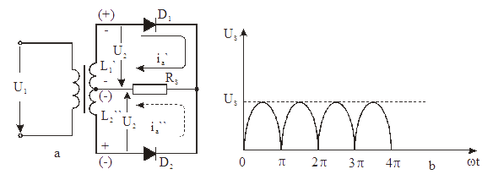

1. În desenul alăturat este reprezentat redresorul: ***trifazat***

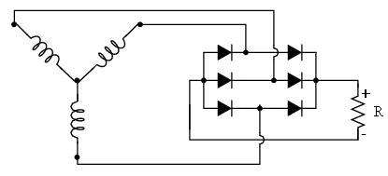

1. Pentru circuitul de redresare, raportul dintre valoarea efectivă şi valoarea medie (a componentelor continue) la ieşire se numeşte: ***Factor de undă***

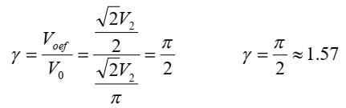

1. Pentru circuitul de redresare, raportul dintre tensiune continuă de ieşire şi tensiunea alternativă de ieşire poartă denumirea de: ***Efciență redresării***

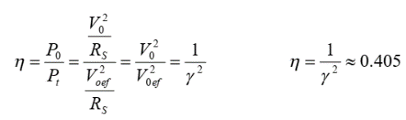

1. Factorul de undă γ a redresorului bialternanță cu priză mediană este 1,11 să este echivalent cu factorul de undă a redresorului : ***Bialternanță cu punte de diode***
2. Neajunsul de bază a redresorului bialternanță cu priză mediană:***Necesitatea transformatorului special***

1. Riple factor sau factorul de formă la valori apropiate de 1 indică o tensiune similar: ***Tensiunii continue***
2. În imaginea alăturată este reprezentată simbolul graphic conventional a: ***Redresorului cu punte de diode***

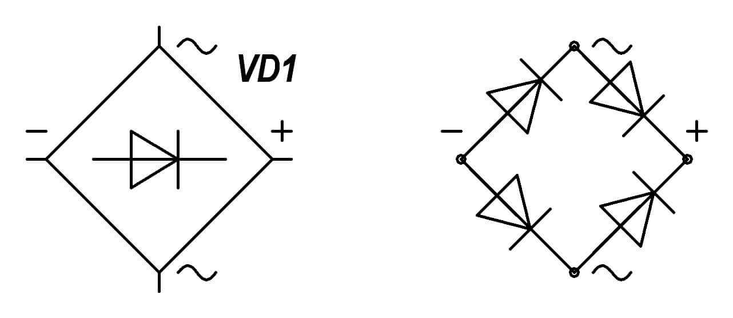

1. Pentru circuitele de redresare, principalul dezavantaj al punţii de diode ese: ***Patru diode disipă mai multă energie și căldură***
2. În imaginea alăturată este prezentată forma de undă a : ***Redresorului trifazat***

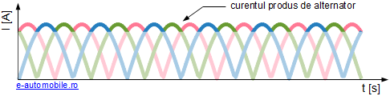

1. Circuite de filtrare, Filtru C constă în: ***conectarea unui condensator C la ieşirea redresorului***
2. Filtru C în combinație cu circuitul redresor modifică formula formei de undă, unde T este: ***Perioada de repetiție a semnalului***
3. Dezavantajul filtrului in π rezistiv este: ***pierderea de tensiune continuă pe rezistența***
4. Diferența între filtru C cu redresor monoalternanță și filtru C cu redresor ***bialternanță: condensatorul se descarcă mai lent în timpul intervalelor scurte dintre pulsuri***
5. Elementul activ al unui stabilizator de tensiune este: ***Dioda Zener***
6. Stabilizatorul de tensiune liniar presupune existenţa unei componente electrice active – diodă sau tranzistor (numit şi *element activ*) – care îşi ajustează rezistenţa electrică internă astfel încât: ***tensiunea de la ieșirea stabilizatorului să e constantă***
7. Stabilizatorul liniar este un stabilizator al cărui element activ, în funcţionare normală, este mereu parcurs de un : ***current electric***
8. Stabilizatorul de tensiune paralel se numește paralel deoarece: ***Elementul activ este conectat în paralel cu ieșirea stabilizatorului***
9. Circuitul de stabilizare a tensiunii. Stabilizator de tensiune paralel. Dioda Zener este închisă dacă: ***Tensiune de intrare a stabilizatorului este mai mică decît tensiune Zener***
10. Circuitul de stabilizare a tensiunii. Stabilizator de tensiune paralel. Dioda Zener este închisă dacă: ***Tensiune de intrare a stabilizatorului este mai mică decît tensiune Zener***
11. Se dă schema stabilizatorului de tensiune paralel rezistența R are funcția de : ***Limitarea curentului pe dioda Zener***

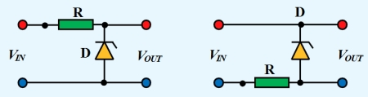

1. Adăugarea unui tranzistor la schema stabilizatorului de tensiune paralel permite : ***Să creștem curentul de ieșire a stabilizatorului de tensiune paralel***
2. Stabilizatorul liniar paralel oferă o modalitate simplă de obţinere a unei tensiuni stabilizate foarte precise şi: ***Nu necesită protecție de suprasarcină***

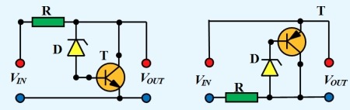

1. Stabilizatorul liniar paralel are dezavantajul de bază: ***Randamentul scăzut față de alte stabilizatoare***
2. Stabilizatorul Liniar paralel la lucru în gol (fără consumator): ***Consumă aceiași cantitate de energie***
3. Stabilizatorul de tensiune serie se numește serie deoarece: ***Elementul activ tranzistorul este conectat în serie cu consumatorul de la ieșire***
4. Schema stabilizatorului de tensiune serie rezistența R se alege astfel ca: ***Să limiteze curentul prin dioda Zener***

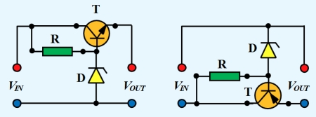

1. Schema stabilizatorului de tensiune serie Elementul activ tranzistorul este conectat în Bază comună astfel că: ***Funcționează ca repetor pe emitor***



1. În comparaţie cu stabilizatorul paralel, stabilizatorul serie are avantaj de: ***a avea pierderile de energie electrică proporționale cu curentul consumat la ieșire***
2. Stabilizatorul de tensiune serie are următorul dezavantaj de bază: ***Că nu poate tolera suprasarcini fără distrugerea elementului active***
3. Se dă schema Stabilizatorului de tensiune Serie unde R2 și T2au funcția de: ***Protecție de suprasarcină***

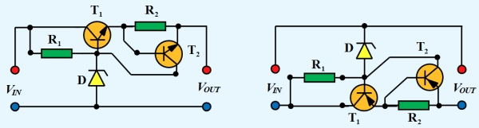

1. Ce tensiune de ieșire ne dă stabilizatorul integrat L7808CV: ***+8V***
2. Ce tensiune de ieșire ne dă stabilizatorul integrat L7915CV-DG: ***-15V***
3. 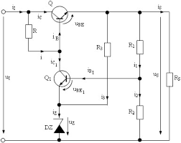În schema alăturată este dat un : ***Stabilizator***
4. Amplificatorul electronic– este un cuadripol (circuit electronic prevăzut cu o poartă de intrare şi o poartă de ieşire), care are rolul de: ***Forma în circuitul de ieşire o putere mai mare decât cea din circuitul de intrare***
5. Clasificarea amplificatoarelor după elementele active foloste se face după: ***Cu tranzistoare***
6. Amplificatorul de semnal mic poate avea unul sau mai multe etaje de amplificare astfel între etajele amplificatorului se amplasează: ***Condensatoare***
7. Schema de amplificare. Elementul care are ca scop separarea semnalului de curent alternativ de componenta continuă de polarizare se numește: ***Elemente de cuplaj şi separare galvanică***
8. Schema de amplificare. Raportul dintre mărimea electrică de ieşire şi mărimea electrică de intrare se numește: ***Coeficient de amplificare***
9. Formula alăturată ne reprezintă coeficientul de amplificare în ***Putere***
10. Formula alăturată ne reprezintă coeficientul de amplificare în: ***Tensiune***
11. Se definește banda de trecere (sau banda de frecvențe) a unui amplificator ca: ***diferența dintre frecvențele la care factorul de amplificare scade la din valoarea sa maximă***
12. La frecvente înalte banda de trecere este limitată de: ***capacitățile interne a elementului active și capacitățile parazitare a montajului***
13. La frecvente joase banda de trecere este limitată de: ***capacitățile condensatoarelor de separare a semnalului variabil***
14. Porțiunea de valori între tensiunea de ieşire şi cea de intrare unde este o relaţie de directă proporţionalitate şi forma de undă a semnalului de ieşire este similară formei de undă a semnalului de intrare reprezintă: ***Gama dinamica***
15. Tensiunea necesară la intrarea amplificatorului pentru a obţine la ieşire tensiune sau putere nominală care caracterizează amplificatoarele de putere și se exprimă în unități de tensiune se numește: ***Sensibilitate***
16. Amplificarea în curent continuu în schema alăturată este reprezentat tranzistorul compus : ***Darlington***

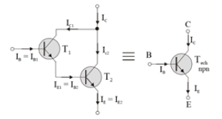

1. Amplificatorul de curent continuu în imaginea alăturată este reprezentată β (coeficientul de amplificare în curent continuu) echivalent a tranzistorului compus: ***Super-G***



1. Amplificatorul de curent continuu. Tranzistorul compus format dintr-o combinație de doi tranzistori complementari p-n-p și n-p-n se numește tranzistor compus : ***Super-G***
2. Amplificatorul de curent continuu în imaginea alăturată este reprezentată β (coeficientul de amplificare în curent continuu) echivalent a tranzistorului compus : ***Darlington***



1. Clasa de funcţionare se defineşte în funcţie de intervalul de timp, τc, dintr-o perioadă T a semnalului care este amplificat în care elementul activ (tranzistorul) se află în stare de conducţie. Tranzistorul se află tot timpul în stare de conducţie în zona activă. Amplificatorul de clasa: ***A***
2. Clasa de funcţionare se defineşte în funcţie de intervalul de timp, τc, dintr-o perioadă T a semnalului care este amplificat în care elementul activ (tranzistorul) se află în stare de conducţie. O jumătate de perioadă tranzistorul lucrează în zona activă şi o jumătate de perioadă este blocat. Semnalul de ieşire arată ca un semnal redresat monoalternanţă dar este amplificat. Amplificatorul de clasa: ***B***
3. Clasa de funcţionare se defineşte în funcţie de intervalul de timp, τc, dintr-o perioadă T a semnalului care este amplificat în care elementul activ (tranzistorul) se află în stare de conducţie. Tranzistorul lucrează în zona activă mai puţin decât o jumătate de perioadă a semnalului aplicat la intrare. La ieşire el are aspectul unor vârfuri de sinusoidă. Amplificatorul de clasa: ***C***
4. Schema de amplificare. Deformarea semnalului de ieşire depinde atât de amplitudinea semnalului de intrare cât şi de: ***Poziţia punctului static de funcţionare pe caracteristica de transfer***
5. Se dă etajul de amplificare cu emitor comun ce funcție au rezistențele R1 şi R2: ***formează divizor de tensiune care asigură componenta continuă a tensiunii bazei***
6. Etajul de amplificare în emitor comun este un etaj inversor aceasta înseamnă că : ***defazajul între semnalul de intrare şi de ieșire este de 180 grade***
7. Se dă etajul de amplificare cu emitor comun funcția predefinită a capacității CE  ***scurtcircuit spre borna de împămăntare pentru componenta variabilă a curentului de emitor***

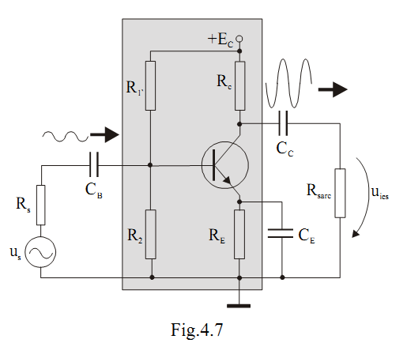

1. Se dă etajul de amplificare cu emitor comun funcția predefinită a rezistenței RE  ***: pentru stabilizarea termică a punctului static de funcționare***



1. În regim dinamic de funcționare, la frecvenţa pentru care amplificatorul a fost proiectat să aibă o amplificare maximă, pentru construirea Schemei echivalente capacitățile de cuplare se pot reprezenta ca: ***O scurtcircuitare***
2. În regim dinamicde funcționare a amplificatorului sursa de tensiune continuă, pentru construirea schemei echivalente, se echivalează cu: ***O scurtcircuitare***
3. Repetor pe emitor se numește etajul de amplificare care: ***au factorul de amplificare unitar şi faza semnalului de ieșire corespunde fazei semnalului de intrare***
4. În schema alăturată este datetajul de amplificare cu : ***Colector comun***

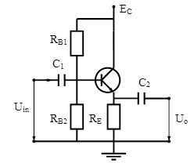

1. Etaj repetor pe emitor poate fi numit etajul de amplificare cu conectarea tranzistorului în: ***colector comun***
2. Factorul de amplificare în tensiune a etajului în conexiune colector comun poate fi: ***Au = 1***
3. Factorul de amplificare a în tensiune pentru etajul de amplificare repetor pe emitor este de:  
     ***Au = 1***
4. În schema alăturată este reprezentat etajul de amplificare în conexiune : ***Bază comună***

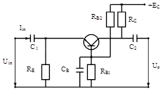

1. Reacții la etajul de amplificare este: ***aplicarea semnalului sau a unei părți a semnalului de ieșire înapoi la intrarea etajului de amplificare***
2. La reacția negativă amplitudinea amplificării scade, dar reacția negativă are următoarele avantaje: ***micșorarea distorsiunilor neliniare creșterea benzii de frecvență amplificată***
3. Pentru realizarea porților logice prin tehnologia CMOS se utilizează: ***sunt utilizate atat tranzistoare nMOS cat si tranzistoare pMOS***
4. Pentru acelaşi grad de dopare şi acelaşi volum al canalului semiconductor, în stare de conducţie canalul p are o rezistenţă mai mare decât canalul n datorită

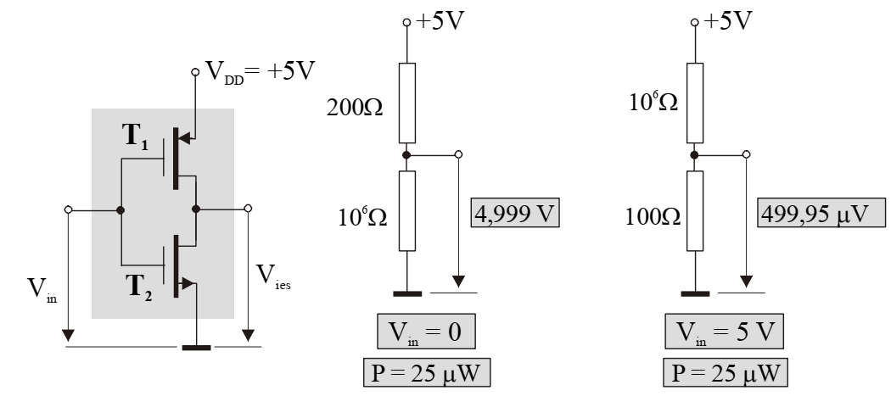

1. În figura alăturată este dată schema unui elment logic CMOS dacă la intrarea acestui element logic (Vin) se aplică tensiunea de 0V la ieșire vom obține tensiunea de

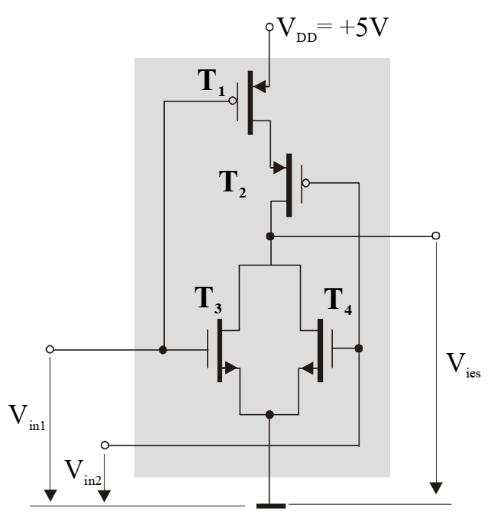

1. În figura alăturată este dată schema unui elment logic CMOS dacă la intrările acestui element logic (Vin) se aplică tensiunile Vin1=0V și Vin2=+5V tensiunea la ieșire Vies va fi aproximativ